Université Aboubekr Belkaid - Tlemcen
Faculté Sciences de la Nature et de la Vie

MANUEL

DE TRAVAUX PRATIQUES DE MICROBIOLOGIE GENERALE

2éme ANNEE LMD

(Responsable Mme Hassaine Hafida)

« Une main habile sans tête qui la dirige est un instrument aveugle ; la tête sans la main qui réalise reste impuissante » Claude Bernard

Université Aboubekr Belkaid - Tlemcen
Faculté Sciences de la Nature et de la Vie

TP DE MICROBIOLOGIE
2éme Année LMD
TP N° :
Titre :

Non :
Prénom :
Groupe :
Section :

Note :

Observation :
TP N°1
RÈGLES À SUIVRE AU LABORATOIRE DE
MICROBIOLOGIE

Le laboratoire de microbiologie exige une tenue exemplaire. Les manipulations doivent y être effectuées avec grand soin, gardant à l'esprit le danger toujours présent qu'entraîne l'utilisation de cultures microbiennes. Voici quelques règles que tout(e) étudiant(e) sérieux (se) devrait suivre, dans son intérêt, comme dans celui de ses confrères et consœurs.

1. Le port de a blouse est de rigueur. Elle devra toujours être propre et autant que possible, n'être utilisé qu'au laboratoire de microbiologie.

2. Ne jamais oublier de se laver les mains avant et après chaque séance de laboratoire.

3. Désinfecter les tables avant et après chaque période de travaux pratiques.

4. L'étudiant(e) aux cheveux longs verra à les attacher surtout lors d'un travail exigeant l'emploi d'un bec à gaz.

5. Éviter de porter ses doigts ou tout objet à sa bouche. Ne pas manger ou fumer au laboratoire.

6. Aviser immédiatement le professeur de tout accident (bris de verre, blessures, etc.).

7. Les instruments de travail contaminés ne seront déposés sur la table qu'après avoir été stérilisés par un flambage adéquat.

8. Éviter de laisser les brûleurs allumés inutilement afin de conserver une température ambiante confortable.

9. Afin d'éviter les contaminations extérieures, ne rien transporter hors du laboratoire (local 2964) sans autorisation.

10. Pendant les travaux pratiques, éviter de parler, notamment lorsque des ensemencements sont faits; éviter également de se déplacer inutilement.

11. Déposer tout matériel qui n'est plus utile, dans les récipients destinés à cette fin.

12. Étiqueter soigneusement les cultures avant de les porter à l'étuve.

TP N°1
RÈGLES À SUIVRE AU LABORATOIRE DE
MICROBIOLOGIE

I - BUT DES TP DE MICROBIOLOGIE
a- Se familiariser avec le monde microbien,
b- Acquérir les techniques utilisées.

II - DEFINITION
a)- Microbiologie « Micro » - petit « Bio » - vie « logie » - science, c’est la science qui étudie les êtres vivants microscopiques.
b)- Germes : Microorganismes
c)- Colonie : ensemble le microorganisme issu de la multiplication d’un seul germe.
d)- Souche : ensemble de germes ayant la même origine et définie par une caractéristique qui leur est propre
Exemple: alors que de nombreuses souches d’Escherichia ne sont pas pathogènes,
Certaines sont réputées pour des cause des infections (urinaire notamment).
e)- Milieu de culture : C’est un ensemble de composés nutritifs, dissout dans l’eau qui permettent le développement des germes. Exemple : le pain, les fruits, les légumes constituent des milieux de culture pour certaines moisissures.
f)- Ensemencement : C’est la mise en développement des germes. En déposant sur un milieu de culture.
g)- Repiquage : C’est le prélèvement et la transposition d’un groupe microbien d’un milieu de culture dans un autre.
h)- Stérilisation : C’est l’opération qui consiste à détruire des germes on parle également de désinfection, d’aseptisation.

III - Le matériel utilisé en micro biologie
Il répond aux exigences suivantes
1- Travailler dans une atmosphère stérile.
2 - Manipuler les germes avec des instruments appropriés.
3 - Fournir aux germes à étudier des conditions contrôlées de croissance (milieux de culture, incubation etc... adéquats).

Ce matériel comprend :
A - Place de travail :
a) - La paillasse : Son revêtement en carreaux de faïences lui confère une bonne
Résistance au feu. Elle est facilement nettoyable par des agents désinfectants tels que l’eau de javel, l’alcool.
b) - Le bec bunsen: Sa flamme bleue procure une zone circulaire stérile de 15 à 20
cm de diamètre dans laquelle toutes les manipulations doivent s’effectuer.
B - Les instruments d’ensemencement
L’ensemencement peut se faire à l’aide de :
a - pipette pasteur
b - pipette graduée a usage unique
Ces deux types de pipettes permettent d’ensemencer sur un quelconque milieu des germes en suspension dans une solution, Alors que la première est stérilisable par 2 autoclavage donc réutilisable, la seconde en plastique n’est utilisée qu’une seule fois puis jeté. Elle a cependant l’avantage d’être graduée et permet de prélever un volume bien déterminé de suspension de germe.
c - Anse à ensemencer:
Appelée aussi « manche pasteur, elle est usage simple car elle se stérilise par simple flambage au bec bensun avant et après chaque prélèvement de germes .Elle est constituée d’une manche en acier inoxydable surmonté d’un fil en platine ou en nickel chrome avec lequel prélève des fragments de sur milieu de culture solide.

C- La verrerie :
Les milieux de culture peuvent être contenues dans des Erlenmeyers, des flacons a sérums, des boites de pétrie, des tubes à essais .Ces derniers sont très utilisées pour les testes biochimiques de même que les pipettes graduées en verre.

D- Le microscope
Les microscopes et plus particulièrement les bactéries dont la taille est de l’ordre du micron ne peuvent être observés que si l’on utilise un très fort grossissement. Celui-ci est assuré par l’objectif 100° ou objectif à immersion .Pour ce type d’observation il faut :
- faire la mise au point avec les objectifs 10, 25,40 puis 63
- déposer une goutte d’huile à immersion la lamelle
- Après observation, nettoyer l’objectif 100 à de papier joseph imprégné d’alcool.

Le gros équipement
a - L’autoclave
C’est une grosse « cocotte minute » étanche dans la quelle un fond d’eau est porté à ébullition puis soumis à une température de 121° C. Cette dernière maintenue pendant 20 mn permet une stérilisation parfaite du verrier et des milieux de culture.
Pourquoi faut-il une température supérieure à 100°C on sait que certaines spores résistent à des températures inferieurs.
b - Le four à air chaud :
Appelé aussi « Four pasteur », il permet de stériliser entre autre les boites de pétri que l’on maintient en général à 180° C pendant l’heure.
c - Etuves ou incubateurs :
Ce sont des caissons dans lesquelles il est possible de régler finement la température pour mettre à incuber, les cultures de germes à des températures bien précises.
d - Bain-marie
Il permet de maintenir en surfusion les milieux solides

Règles d’hygiène et de sécurité à respecter en TP de microbiologie :
Avant les TP | Consignes | Justification
 | - Passer aux vestiaires (aménagés hors du laboratoire) où vêtements de Ville et de travail sont séparés. | Eviter la contamination microbienne
 | - Mettre une blouse en coton | Lavable à 90°C, javellisable, ininflammable, éviter les accidents avec les acides et les bases
 | La boutonner.  Les manches doivent être longues pour protéger les avant-bras reposant sur la paillasse. | Protection efficace y compris des avant-bras
 | - Attacher les cheveux | Danger du Bec Bunsen
 | - Enlever les bijoux | Sensibles aux produits chimiques et vecteurs de contaminations
 | - Fermer les portes et les fenêtres du laboratoire | Courants d’air donc apport de  micro-organismes
 | - Se laver les mains avec un savon désinfectant. Les ongles doivent être courts | Destruction des micro-organismes
 | - Ne pas toucher aux flacons de produits chimiques avant d’avoir été informé des précautions à prendre | Produits parfois dangereux
 | - Procéder à un lavage minutieux des mains, avec brossage des ongles avant les manipulations, et avant toute sortie même momentanée de la salle de TP | Désinfection  Eviter la propagation des microorganismes
Pendant les TP | - Avoir un plan de travail net et bien organisé | Travail plus sûr et plus facile
 | - Laisser au poste de travail que le matériel nécessaire à la manipulation | Eviter l’encombrement
 | - Eviter les gestes inutiles (disposer le matériel et les cultures de manière à travailler efficacement) | Eviter les accidents de travail
 | - Travail sous hotte microbiologique ou chimique | Risque de microbes pathogènes et des produits toxiques ou volatiles
 | - Travail assis bec bunsen allumé (flamme bleue) | Meilleure position de manipulation
 | - Flamber, avant et après manipulations, les anses métalliques utilisées pour les prélèvements, en commençant par chauffer la partie moyenne de l'instrument | afin de dessécher les restes de culture avant de porter l'extrémité dans la flamme, ceci pour éviter  toute projection.
 | - Eviter le contact des produits avec la peau, la bouche, les yeux | Parfois très toxiques
 | - Le pipetage à la bouche est interdit (utiliser les poires d’aspiration ou les propipettes) | Risque d’absorption de micro-organismes ou de produits chimiques
 | - Refermer les flacons de produits après utilisation | Vapeurs parfois toxiques ; risque de renversement
 | - Si des cultures sont renversées, nettoyer rapidement le lieu de l’accident | Désinfection du lieu de l’accident
 | - Après utilisation mettre lames, lamelles et pipettes à tremper dans de l’eau javellisée (1 verre à 12° chlorométriques pour 2l d’eau) | Destructions des micro-organismes
 | - Etiqueter produits et préparations | Pour ne pas les mélanger
 | - Ne pas porter les mains à la bouche | Eviter la contamination microbienne et sa propagation
 | - Ne pas toucher des objets personnels
 | - Ne pas serrer la main des visiteurs
 | - Il est interdit de fumer, de boire et de manger | Idem
 | - Il est interdit de téléphoner et même dans certains cas de parler au personnel du laboratoire lors de manipulations très délicates | Organisation du laboratoire
Après les TP | - Autoclaver les cultures à détruire avant de les jeter | Parfois microbes pathogènes
 | - Laver le matériel, (désinfecter si cela n’a pas déjà été fait par trempage dans l’eau javellisée) et ranger | Destruction des micro-organismes
 | - Laver le plan de travail puis le pulvériser d’eau javellisée et essuyer au papier absorbant | Idem
 | - Se laver les mains avec produits désinfectant et les essuyer avec une serviette à usage unique | Idem
 | - Laver la blouse (séparément du linge familial) à 90°C et la javelliser | Pour ne pas contaminer le linge familial
 | Repasser à fer fort | Destruction efficace des micro-organismes
N.B : Tout matériel biologique (bactéries, champignons, levures, sang, liquides,…) doit être considéré comme potentiellement dangereux.

TP N°2
LE MICROSCOPE PHOTONIQUE (OPTIQUE) A FOND CLAIR
Le terme microscope vient du grec « mikros » qui signifie « petit » et « scope » qui signifie « observer ».  Le microscope photonique utilise la lumière (photon = particule élémentaire de la lumière). Il permet d’observer des objets ou des êtres vivants dont la taille se situe entre 1 µm et 1 mm, comme l’indique le schéma ci-contre : | 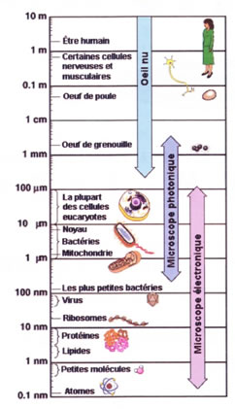
PRINCIPE et DESCRIPTION
Un microscope photonique est aussi appelé microscope optique car il utilise les lois de l’optique. Il est constitué d’un système de lentilles qui assurent le grossissement de l’image.

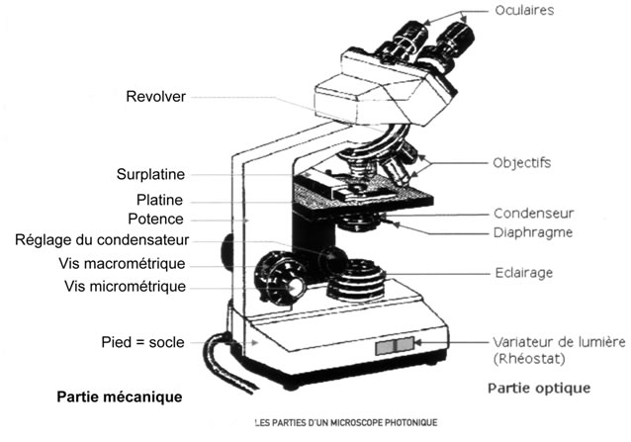

Quelques précisions concernant:
- La surplatine ou porte-objet : elle est constituée de deux valets (l’un fixe et l’autre mobile) qui maintiennent la préparation sur la platine, et d’un chariot, mobile horizontalement qui permet de contrôler les déplacements de l’objet au moyen de deux vis de guidage.
- Le condenseur (ou condensateur ou concentrateur): il permet d'éclairer l'objet de façon uniforme et de moduler, grâce à un diaphragme, la quantité de lumière qui arrive sur l'objet. Les microscopes actuels ont un condenseur préréglé pour une efficacité maximale en position haute.
Certains microscopes permettent de faire le réglage de Kölher: on concentre la lumière sur la préparation en réglant la hauteur du condenseur, diaphragme fermé, de façon à observer une image la plus nette et la plus petite possible de la source lumineuse avec l'objectif x10; après le réglage du condenseur, on ouvre le diaphragme pour éclairer tout le champ du microscope.
- Les objectifs (x10, x40, x100): ils sont composés de lentilles qui permettent de donner de l'objet observé une image agrandie et renversée. Ils sont achromatiques, c'est-à-dire prévus pour l'utilisation d'une lumière blanche constituée de la superposition d'ondes de longueurs différentes. On les utilise, soit à sec (état frais), soit à immersion (la lentille frontale trempe dans de l'huile synthétique dite "huile à immersion").
- Les oculaires: ils sont composés de lentilles qui grossissent l'image donnée par l'objectif, en général 10 fois (8 à 16 fois). Les microscopes utilisés en travaux pratiques possèdent deux oculaires: ils sont dits «binoculaires".
- CARACTERISTIQUES DE L’IMAGE
Œil
oculaire | grandissement G2
objectif | grandissement G1
préparation
lampe
 | GROSSISSEMENT = G1 x G2
Exemple:
oculaire x10 |  | GROSSISSEMENT = 10 x 100 = 1000
objectif x100

TAILLE DE L’IMAGE = TAILLE REELLE x GROSSISSEMENT
La netteté de l'image dépend du pouvoir séparateur de l'objectif utilisé, qui est la distance minimale au delà de laquelle il n'est plus possible de percevoir l'écartement entre 2 points.
NB: pour les objectifs à fort grossissement (x100), on intercale une goutte d'huile entre la préparation et la tête de l'objectif pour augmenter la luminosité et la netteté de l'image : observation à l’immersion.
- UTILISATION
Le microscope est à manipuler avec précautions: éviter de le déplacer (si besoin, tenir la potence d'une main, l'autre main étant placée sous le pied); ne pas mettre les doigts sur les objectifs et les oculaires.
- Préparation du matériel
  - Possibilité d'observer les cellules vivantes: on les place entre lame et lamelle dans une goutte de liquide.
  - Possibilité de colorations ou préparations spéciales pour mettre en évidence certains détails ou propriétés.
- Mise au point et observation
  - Allumer le microscope (interrupteur)
  - Mettre en place l'objectif désiré
  - Régler approximativement l'éclairage:
    - intensité lumineuse forte et diaphragme aux 3/4 fermé pour les préparations non colorées
    - intensité lumineuse forte et diaphragme ouvert pour les préparations colorées
  - Pour les microscopes binoculaires, régler l'écartement des 2 oculaires de façon à ce que les 2 images se recouvrent parfaitement (on ne doit voir qu'une image parfaitement ronde)
  - Placer la préparation sur la platine
  - Mise au point:
    - En regardant sur le côté, remonter la préparation le plus près possible de l'objectif, à l'aide de la vis macrométrique
    - En regardant dans les oculaires, redescendre la préparation très lentement jusqu'à formation d'une image, à l'aide de la vis macrométrique,
    - Agir sur la vis micrométrique pour avoir une image nette
    - Parfaire l'éclairage.
NB: avec l'objectif x100, on intercale une goutte d'huile à immersion entre la lame et l'objectif, l'objectif devant plonger dans l'huile (l'huile devra être essuyée sitôt après l'observation).
- ENTRETIEN COURANT
Après chaque utilisation, l’utilisateur doit :
  - Eteindre le microscope
  - Essuyer les oculaires et les objectifs (en particulier l'objectif x100 qui aura plongé dans l'huile), éventuellement la platine, avec un carré de papier essuie-tout
  - Mettre l'objectif x100 en place en intercalant plusieurs épaisseurs de papier essuie-tout entre la platine et l'objectif (pour absorber un éventuel excédent d'huile)
  - Débrancher le microscope
  - Recouvrir d'une housse qui protègera de la poussière.
Les responsables de laboratoire vérifieront que ces tâches ont été correctement effectuées.

Mise en évidence de la présence de micro-organismes au laboratoire

1. Matériel : milieux gélosés en boite de Pétri, écouvillon, empreinte de doigts, cheveu, bec Bunsen, pièce de monnaie, bague , etc…
2. Mode opératoire :
Prendre 3 milieux gélosés en boite de Pétri :
- diviser la boite n°1 en 2 secteurs : déposer un cheveu sur le premier et une bague sur le second.
- diviser la boite n°2 en 4 secteurs : appliquer une trace de doigt sur le premier, refaire l’opération sur le second après s’être lavé les mains, déposer une pièce de monnaie sur le troisième, frotter un écouvillon sur la paillasse et appliquer celui-ci sur le dernier secteur.
-laisser la troisième boite ouverte au dessus de la paillasse (environ 10 min).
A la fin de la manipulation, regrouper les différentes boites de Pétri et les placer à l’étuve à 37°C / 24 heures.
Remarque : pour éviter que l’eau de condensation dans les boîtes de Pétri perturbe la surface du milieu gélosé, on place les boîtes en position retournée dans l’étuve.
Apres 24 h à 37°c
L'examen macroscopique des cultures est le premier examen effectué à partir de l'isolement après incubation. L'aspect des colonies dépend du milieu utilisé de la durée et de la température de l'incubation.
Il ne pourra être décrit convenablement qu'à partir de colonies bien isolées : les colonies sont d'autant plus petites qu'elles sont rapprochées.
La colonie peut apparaître à la surface du milieu de culture pour les germes aérobies, ou être en profondeur pour les germes anaérobies

1. Aspect de colonies en surface sur milieu solide
1.1. La taille
Elle peut être mesurée à l'aide d'une règle graduée pour les grandes colonies. Il est possible aussi d'utiliser le microscope au grossissement le plus faible pour mesurer la taille des petites colonies en utilisant de micromètres oculaires..
1.2. La forme
- Allure de contours : lisse, dentelés, déchiquetés, irréguliers
- Relief : surface bombée, demi-bombée, plate.
- Centre : parfois surélève, parfois ombiliquée (en creux)
1.3. L'aspect de la surface
La surface d’une colonie bactérienne peut être lisse, rugueux, renvoyer la lumière de façon à leur donner un reflet métallique ou un aspect irisé.
1.4. L'opacité
Les colonies sont décrites comme :
· Opaques (ne laissent pas passer la lumière)
· Translucides (laissent passer la lumière mais on ne voit pas les formes au travers, comme le verre dépoli)
· Transparentes (laissent passer la lumière et voir les formes au travers, comme le verre, on parle de gouttes de rosée"
1.5. La consistance
Au moment du prélèvement il est possible d'apprécier si les colonies sont grasses, crémeuses (on obtient facilement des suspensions homogènes), sèches ou encore muqueuses (on obtient difficilement des suspensions homogènes).
1.6. La couleur et/ou pigment
Plusieurs colonies n’ont pas une couleur bien définie (blanc, gris). Par contre, certaines bactéries produisent un pigment insoluble qui donnent un aspect bien caractéristique à la colonie (rose, jaune, rouge …), tandis que d’autres produisent un pigment soluble qui diffuse et colore le milieu

TP N°3
EXAMEN A L'ÉTAT FRAIS
1. BUT: observer les bactéries vivantes. Ceci permet de:
- Mettre en évidence leur mobilité.
- Mettre en évidence leur mode de groupement.
- Faire une approche de leur morphologie.
2. TECHNIQUE
2.1. A partir d'une culture
L'examen à l'état frais se pratique sur les cultures en milieu liquide (en milieu solide, la mobilité s'exprime mal et de façon aléatoire).
- Homogénéiser la culture liquide à prélever.
- Prélèvement: prélever une goutte de culture liquide (à la pipette Pasteur ou à l'anse de platine) et la déposer sur une lame propre. Attention! Une goutte trop grosse risque de déborder à l'étape suivante. | 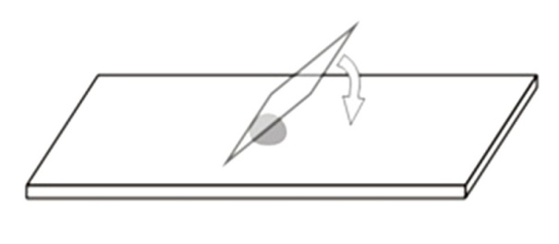
- Pose de la lamelle, en partant d'une position inclinée à 45°.Attention! Le liquide ne doit pas déborder. | 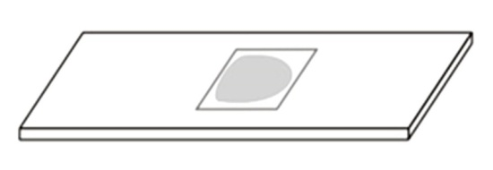
2.2. A partir d'un produit pathologique
La préparation se fera, soit directement à partir du produit, soit à partir d'une dilution (si produit solide ou très visqueux), soit après concentration par centrifugation.
L'examen à l'état frais des produits pathologiques ne doit pas être systématique; dans certains cas, il est indispensable.
3. OBSERVATIONS
3.1. Conditions d'observation
- à l'objectif x40,
- diaphragme quasiment fermé pour augmenter le contraste,
- forte intensité lumineuse.
Attendre éventuellement quelques dizaines de secondes la disparition des mouvements liquidiens.
Ne pas prolonger le temps d'observation au-delà de quelques minutes.
3.2. Observations
- Observation de la mobilité: une bactérie est dite mobile si elle se déplace dans le champ du microscope avec un mouvement qui lui est propre, les autres bactéries restant immobiles ou se déplaçant dans une autre direction.
Causes d'erreur:
  - Mobilité faussement positive:
    - mouvements browniens
    - mouvements liquidiens
    - mouvements pendulaires
  - Mobilité faussement négative:
    - Etat frais à partir d'une culture en milieu solide
    - température de culture ne permettant pas la mobilité
    - prélèvement de la culture avec un instrument trop chaud
    - observation trop tardive
- Observation du mode de groupement: par 2, en chaîne, en amas...
- Approche de la morphologie: formes rondes (coques), formes allongées (bacilles)...
3.3. Elimination de la préparation
La préparation doit être immergée dans le pot "lames souillées" contenant de l'eau de Javel dès la fin des observations.

TP N°4 :
RÉALISATION D'UN FROTTIS - COLORATIONS

BUT: étaler une culture bactérienne ou un produit pathologique sur une lame afin de pouvoir réaliser une coloration permettant l'observation au microscope.
TECHNIQUE
1. Préparation et/ou homogénéisation de l’échantillon et étalement
Utiliser des lames neuves, ou propres et dégraissées (passage à la flamme)

 | Préparation et/ou homogénéisation de l’échantillon | Etalement en spirales du centre vers l’extérieur, puis de l’extérieur vers le centre
Culture en milieu liquide (bouillon) | Homogénéiser la culture.  Prélever une goutte de liquide avec une anse de platine ou une öse à usage unique, et la déposer au centre d’une lame.  En fonction du trouble de la culture, étaler plus (trouble important) ou moins (trouble moyen) le frottis. Eventuellement, faire plusieurs dépôts si le trouble est faible.
Culture en milieu solide (colonies) | Réaliser une suspension dense en eau distillée ou physiologique stérile : mettre plusieurs colonies isolées dans un tube contenant 2 mL d’eau stérile.  Homogénéiser.  Prélever une goutte de suspension avec une anse de platine ou une öse à usage unique, et la déposer au centre d’une lame.
OU
Déposer une goutte d’eau distillée ou physiologique stérile sur une lame et y dissocier une colonie bien isolée (ou parcelle de colonie, suivant la taille).

Produit pathologique (urine, selles, pus...)  Ex : selles | Le prélèvement peut être utilisé :  - Pur  - Après dilution dans de l’eau physiologique (si trop épais)  - Après centrifugation

2. Séchage:
De préférence à la température du laboratoire (un séchage trop brutal altère souvent la structure bactérienne) Un frottis est sec quand il prend un aspect mat.
NB : le séchage est rapide si le frottis est mince et régulier.

3. Fixation:
C'est le procédé qui consiste à tuer les bactéries sans altérer leur structure et à les fixer sur la lame.
Il existe plusieurs techniques mais la seule applicable dans tous les cas (cultures bactériennes et produits pathologiques) et qui présente des risques limités (de brûlure et de contamination) est la technique de fixation à l’alcool à froid : Recouvrir la lame d'alcool pendant 3 min au minimum. Éliminer l'excès. Laisser sécher.
Quelle que soit la technique de fixation employée, la lame doit être rincée à l'eau distillée et égouttée avant d'être colorée.

TP N°4(suite)
COLORATION AU BLEU DE MÉTHYLENE

1.TECHNIQUE
- Réaliser un frottis et le fixer
- Le recouvrir de bleu de méthylène et laisser agir 3 min
- Rincer à l'eau distillée
- Sécher entre 2 feuilles de papier essuie-tout.

2.OBSERVATIONS
Examiner à l'objectif x100 à immersion (avec une goutte d'huile) avec un éclairage important (diaphragme ouvert).
Toutes les cellules apparaissent colorées en bleu.
Noter:
- La morphologie des bactéries: bacilles, coques...(voir fiche correspondante)
- Leur mode de groupement: isolées, par 2, en amas, en chaînettes.
- La présence de cellules (polynucléaires, cellules épithéliales...)

3. AVANTAGES ET INCONVÉNIENTS
- Coloration simple et rapide qui permet d'apprécier la morphologie des bactéries
- Peu d'échecs possibles
- Ne permet pas de différencier les bactéries de même morphologie.

MORPHOLOGIE BACTERIENNE
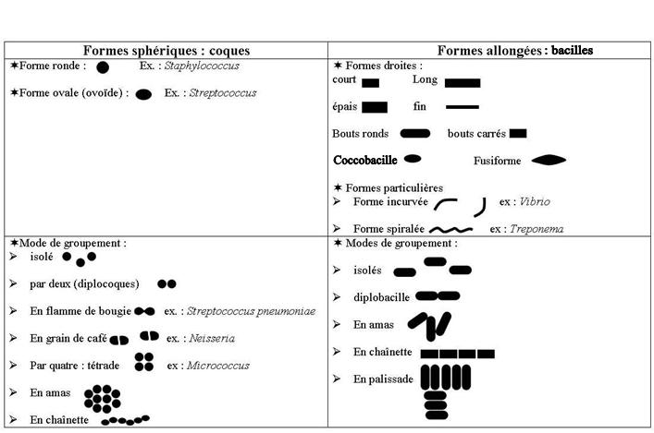
TP N° 5
COLORATION DE GRAM
La coloration de Gram (mise au point par Christian Gram) est une coloration de base en bactériologie. C'est une "coloration double", qui permet de différencier les bactéries:
- D'après leur forme
- D'après leur affinité pour les colorants.
1. TECHNIQUE
Il existe de nombreuses variantes de la coloration de Gram qui diffèrent par la composition des réactifs et leur temps d'action.
2.OBSERVATIONS
Examiner à l'objectif x100, à l'immersion (avec une goutte d'huile), avec un éclairage important (diaphragme ouvert).
Noter:
- La morphologie: voir fiche correspondante.
- Indication sur la taille: taille moyenne, petite taille, grande taille
- Le Gram: bactéries à Gram positif (violet) ou à Gram négatif (rose)
- Le groupement: par 2, amas, chaînettes...
- La proportion de chaque type de bactéries (quand il y en a plusieurs...)
NB: il peut exister des situations intermédiaires en ce qui concerne la couleur des bactéries:
- "Gram faible": bactéries à Gram positif qui se décolorent très facilement
- "Gram variable": présence dans une même souche de bactéries à Gram positif et de bactéries à Gram négatif.
- "Gram hétérogène": différences d'intensité de coloration dans une même bactérie
Ex: bacilles à Gram négatif à coloration bipolaire
L'interprétation de la coloration de Gram n'est possible que si la confiance en la technique réalisée est totale. En cas de doute, une vérification s'impose.

3. PRINCIPE DES ÉTAPES DE LA COLORATION DE GRAM

ETAPES | Bactéries à Gram positif | Bactéries à Gram négatif
Etape 1  Coloration Par Le  Violet De Gentiane | Action combinée du violet de gentiane et du lugol (appelé mordanceur car il renforce l'action du violet de gentiane) a il se forme un complexe chimique qui colore le cytoplasme de toutes les bactéries en violet.
ETAPE 2  Décoloration Par  L’alcool | La paroi bactérienne est imperméable à l'alcool: les bactéries restent colorées en violet. | La paroi bactérienne est perméable à l'alcool (du fait de sa constitution chimique différente et d'une différence d'épaisseur): l'alcool pénètre dans les bactéries et décolore leur cytoplasme: les bactéries deviennent "incolores".
ETAPE 3  Recoloration Par  La Fuchsine | Les bactéries à paroi imperméable à l'alcool « ne prennent pas » la fuchsine, elles restent colorées en violet et sont dites à Gram positif. | Les bactéries à paroi perméable à l'alcool, qui ont été décolorées, sont recolorées par la fuchsine. Elles sont colorées en rose et sont dites à Gram négatif.

TP N°6
MISE EN EVIDENCE DE STRUCTURES BACTERIENNES PARTICULIERES

1 . MISE EN EVIDENCE DES SPORES
Certaines espèces bactériennes, en particulier les espèces des genres Bacillus et Clostridium (2 genres de bacilles à Gram positif) sont capables de former des spores quand les conditions deviennent défavorables : température, milieu pauvre…Les spores constituent des formes de résistance. Elles peuvent être mises en évidence :
- Par les techniques classiques :
    - A l’état frais : les spores apparaissent très réfringentes.
    - A la coloration de Gram : les spores apparaissent sous forme de structures incolores bien délimitées à l’intérieur des bacilles. En effet, les enveloppes sporales interdisent la pénétration des colorants.
- Technique de BARTHOLOMEW : vert malachite à froid
    - Fixer le frottis par la chaleur : 20 passages dans la flamme (altération des structures pariétales et perméabilisation de la spore).
    - Recouvrir de vert malachite et laisser en contact 10 minutes.
    - Laver à l’eau distillée pendant 10 secondes.
    - Recouvrir le frottis de fuchsine à 0,25% et laisser en contact 10 secondes.
    - Laver à l’eau distillée.
    - Sécher et observer à l’immersion.
- Technique de BENITO TRUJILLO : vert malachite à chaud
    - Réaliser un frottis et le fixer.
    - Recouvrir d’une solution de vert malachite à 5%.
    - Chauffer jusqu’à émission de vapeurs ; laisser refroidir et chauffer à nouveau. L’opération doit durer 10 minutes au total (rajouter du colorant si nécessaire).
    - Laver soigneusement à l’eau distillée.
    - Recouvrir le frottis de fuchsine basique à 0,25% pendant 1 minute.
    - Laver à l’eau distillée.
    - Sécher et observer à l’immersion.
- Résultats obtenus avec les techniques au vert malachite
Les spores apparaissent vertes dans des corps bactériens roses

On notera :
- La forme de la spore

spore sphérique | spore cylindrique | spore ovoïde
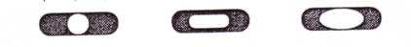

- La position de la spore

spore centrale | spore subterminale | spore terminale
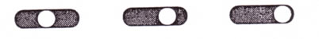

- La déformation éventuelle de la bactérie par la spore

spore non déformante |  | spore déformante

2. MISE EN EVIDENCE DE LA CAPSULE

La capsule est une couche gélatino-muqueuse, de nature glucidique le plus souvent, présente chez certaines bactéries (Streptococcus pneumoniae, Klebsiella pneumoniae, Haemophilus…) et chez certaines levures(Cryptococcus).
Elle peut constituer un critère d’identification.
Etat frais à l’encre de Chine
L’encre de Chine, suspension de particules de carbone, sert de contrastant.
  - Déposer sur une lame propre, soit une goutte de culture en milieu liquide, soit une goutte d’eau distillée dans laquelle on dissociera une parcelle de colonie.
  - Déposer à côté une petite goutte d’encre de Chine.
  - Recouvrir d’une lamelle (les deux gouttes se mélangent).
  - Examiner la préparation à l’objectif x 40, en particulier dans la zone où l’encre de Chine est diluée sans trop l’être (contraste adéquat).
La capsule apparaît comme un halo clair autour des corps bactériens
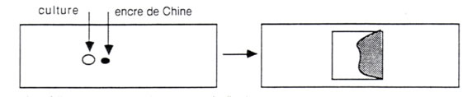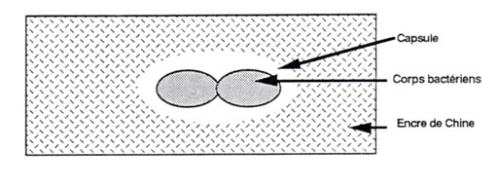

3. MISE EN EVIDENCE DES FLAGELLES (CILS)
- Pour pouvoir observer des flagelles en microscopie optique, il faut recourir à un artifice qui permet de les épaissir. Les différentes méthodes utilisées, dont la méthode de Rhodes qui sera présentée, utilisent :
      - un mordant qui facilite la coloration,
      - un colloïde qui épaissit les flagelles et les rend visibles.
Les flagelles sont fragiles et la préparation du frottis est délicate
  - Préparation du frottis (utiliser une lame neuve) :
Un frottis réalisé selon la technique classique casserait les flagelles. On laisse couler, sur la lame inclinée à 45° au dessus de la cuve à coloration (mettre de l’eau de Javel dans la cuve), 2 gouttes d’une culture en bouillon (culture jeune : 6 à 12 heures) de la souche à étudier. Laisser sécher.
  - Coloration par la méthode de Rhodes :
    - Recouvrir la préparation de mordant de Rhodes (préparé extemporanément) pendant 3 minutes.
    - Laver soigneusement à l’eau distillée.
    - Recouvrir de nitrate d’argent ammoniacal (préparé extemporanément), chauffé presqu’à ébullition, et laisser agir 3 à 5 minutes.
    - Rincer à l’eau distillée.
    - Sécher et observer à l’immersion.
  - Résultats, observations :
Les corps bactériens apparaissent presque noirs, les flagelles sont teintés en brun plus ou moins foncé

Selon leur disposition autour de la bactérie, on distingue :
Ciliature péritriche :  flagelles répartis sur toute la surface de la bactérie | Ciliatures polaires :  flagelles localisés à un ou deux pôles de la bactérie
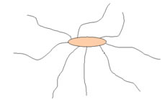  Ex : entérobactérie mobile |  | Ciliature polaire monotriche  Ex : Pseudomonasaeruginosa, Aeromonasspp, Vibrio spp
Ciliature polaire multitriche
Ex : Pseudomonasfluorescens
Ciliature amphitriche et multitriche
Ex : Plesiomonas,Helicobacter

- Les flagelles sont aussi visibles en microscopie électronique.
Microscopie électronique à balayage
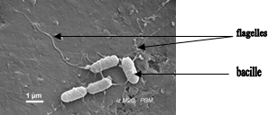

TP N°7
DIFFERENTS MILIEUX ET TYPES D’ENSEMENCEMENTS

Les milieux de culture en bactériologie

- Définition
Un milieu de culture est une préparation au sein de laquelle des micro-organismes peuvent se multiplier. Il doit donc satisfaire les exigences nutritives du micro-organisme étudié ce qui implique :
  - couvrir les besoins en ions minéraux, en facteurs de croissance, apporter la source de carbone et d’énergie ;
  - présenter un pH voisin du pH optimal ;
  - présenter une force ionique optimale (le milieu peut être isotonique mais ce n’est pas obligatoire).

- Les différents types de milieux
Il existe une grande variété de milieux de culture en rapport avec la diversité des exigences nutritives des micro-organismes. On distingue généralement :
  - les milieux synthétiques de composition exactement connue, qualitativement et quantitativement. Ces milieux sont surtout utilisés pour l’étude des bactéries autotrophes ou pour étudier les besoins nutritifs d’un germe. Ils sont rarement utilisés en routine à l’exception de quelques uns : Citrate de Simons, Urée-Tryptophane…
  - Les milieux empiriques de composition connue seulement avec approximation car dépendant des matières premières utilisées : extrait de viande ou de levure, peptones, sucres et éventuellement liquides biologiques (sérum, sang…)

On obtient les milieux solides en ajoutant un agent gélifiant à un milieu liquide. Le gélifiant le plus utilisé est l’agar-agar ou gélose : il s’agit d’un polygalactoside sulfaté présentant la propriété de former avec l’eau un gel solide à une température inférieure à environ 60 °C tout en étant liquéfiable par ébullition, auquel cas, il reste en surfusion (liquide) jusqu’aux environs de 45°C. D’autre part, très peu de micro-organismes sont capables d’hydrolyser l’agar. Il s’agit donc du procédé le plus utilisé pour fabriquer des milieux solides, l’addition de diverses autres molécules ne posant aucun problème particulier dans ce milieu aqueux. Les milieux solides destinés à être coulés en boîte de Pétri ou en tube ont une teneur en gélose assez élevée (15 g.L⁻¹) tandis que les géloses molles ou semi-solides sont peu gélosées (3 à 5 g.L⁻¹) et présentent une consistance intermédiaire.

- Description de quelques milieux
3-1 Les milieux non sélectifs
On regroupe sous ce vocable tous les milieux ne contenant aucune molécule inhibitrice. Ils sont en général de préparation assez simple et généralement peu coûteux. Ces milieux contiennent une base nutritive constituée de molécules azotées (acides aminés, facteurs de croissance diverses…) provenant de l’hydrolyse de produit d’origine vivante (animale, végétale, mycélienne) comme les peptones, les extraits de viande ou de levure.
Souvent, les milieux non sélectifs comportent une molécule et son système de révélation (sucre le plus souvent) ce qui permet une première discrimination des genres mais ce n’est pas obligatoire.
Exemple : La gélose Mueller-Hinton
Infusion de viande de bœuf 300 ml.L⁻¹
Peptone de caséine 17.5 g.L⁻¹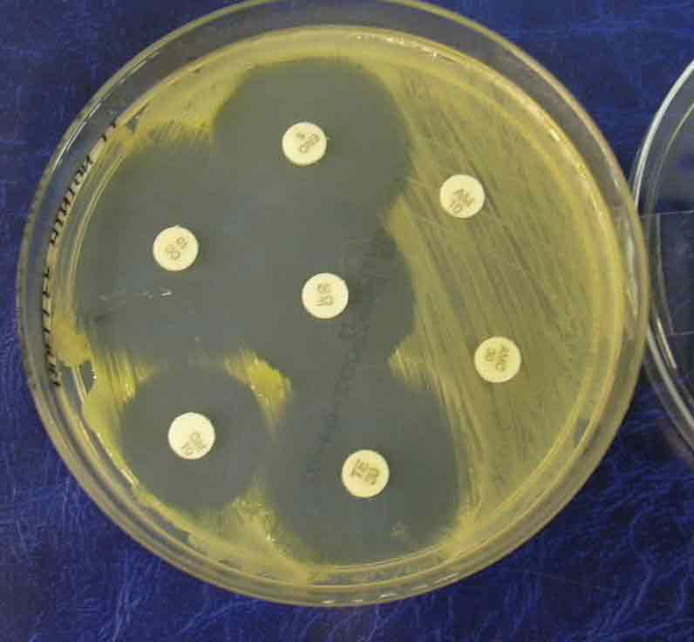
Amidon de maïs 1.5 g.L⁻¹
Agar 17 g.L⁻¹
Ce milieu riche est la gélose de référence pour la réalisation d’antibiogramme selon la méthode de Kirby-Bauer. Sa composition (notamment la concentration en magnésium, en calcium, en thymine et en thymidine), son épaisseur sont standardisées (norme standards M6-P du NCCLS). Il permet la pousse de nombreux micro-organismes

3-2 Les milieux non sélectifs enrichis
Ils sont obtenus en incorporant à un milieu de base adéquat des liquides ou suspensions riches en molécules organiques diverses : du sang, du sérum, du liquide d’ascite, de l’extrait globulaire, des suppléments polyvitaminiques… Les qualités nutritives peuvent être améliorées par dénaturation thermique des constituants, en particulier pour le sang. Ils permettent la pousse de nombreux germes exigeants ou très exigeants. Les plus utilisées sont les géloses au sang frais ou au sang cuit, et la gélose chocolat.

Exemple : Les géloses au sang frais et chocolat

L’addition de sang au milieu de base peut avoir plusieurs buts :
- apporter des facteurs de croissance nécessaire au micro-organisme étudié
- neutraliser certains inhibiteurs contenus dans les petones des milieux
- neutraliser, du fait de l’action peroxydasique et catalasique de l’hémoglobine, des ions superoxydes ou des peroxydes toxiques produits par le micro-organisme (intéressant en particulier pour les bactéries catalase – comme les Streptococcaceae)

Par ailleurs, il permet la lecture d’un caractère important lors de la détermination du germe : l’hémolyse.
Le sang peut être d’origines diverses : cheval, mouton, lapin, homme, bœuf (attention certains germes présentent un type d’hémolyse sur un sang et un autre type d’hémolyse avec un autre sang). Il est à ajouter à raison de 5 à 10% au milieu de base (Columbia, Tryptycase soja, Mueller Hinton, cœur cervelle). Celui-ci ne doit pas contenir de glucose, car il inhibe les hémolysines.

Gélose au sang Gélose Chocolat
3-3 Les milieux sélectifs
Les milieux sélectifs sont des milieux empêchant la culture de certains micro-organismes. Ils sont utilisés pour l’isolement bactérien dans des produits polymicrobiens. La sélection peut être chimique ou antibiotique. Ce sont des milieux riches ou non et donnant souvent un ou plusieurs caractères biochimiques d’orientations permettant une identification plus simple des germes.

Exp : La gélose de MacConkey est une gélose sélective des germes Gram négatifs non exigeants (Enterobacteriaceae, Vibrionaceae, Pseudomonaceae, Alcaligenaceae) Son activité sélective est due au Jaune métachrome. Par ailleurs, il contient du lactose et du Bleu à l’eau (indicateur pH) qui permettent de différencier les germes LACTOSE + (bleu) des germes LACTOSE – (jaune).
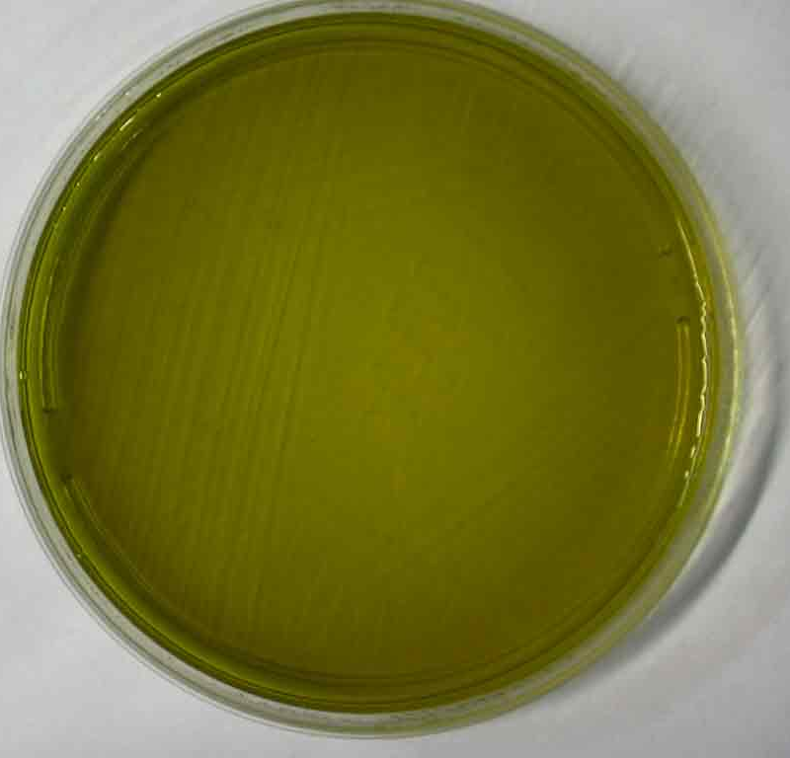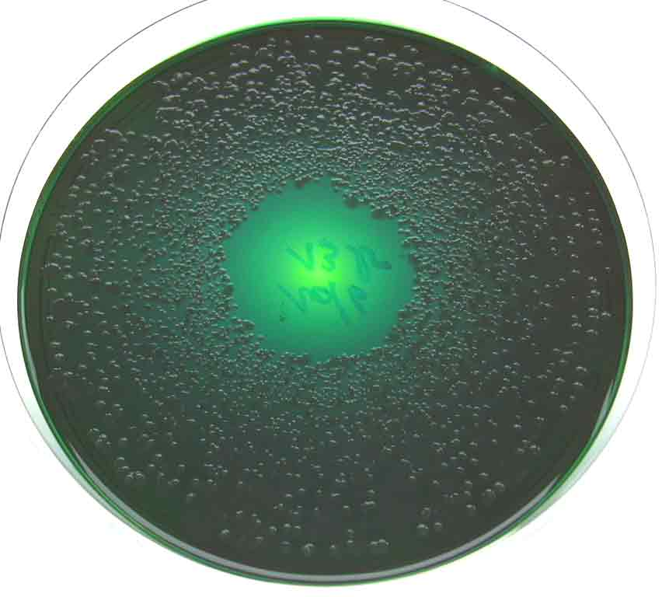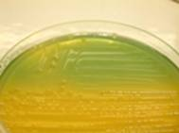
Souche Lactose + Souche Lactose -

Il existe de nombreux milieux ayant le même pouvoir sélectif que la Gélose de Gassner. Certain utilise les même indicateurs d’autre non. On peut citer la gélose rouge neutre/vert brillant, la gélose MacConkey, le milieu de Lévine ect…..

3-4 Les milieux d’enrichissement

La présence de certaines bactéries à pouvoir pathogène spécifique dans un prélèvement, a une signification pathologique indiscutable, même si elles sont peu représentées. C’est le cas par exemple des Salmonella, des biotypes entéropathogènes, de Yersinia enterocolitica, des vibrions cholériques ou encore des Listeria ou des Enterocoques. Quelques fois, leur proportion peut être minime par rapport à celle de la flore commensale et leur présence ne peut être révélée par un isolement (sélectif). L’absence de colonies suspectes sur l’isolement sélectif ne suffit pas pour affirmer l’absence de ces bactéries dans le prélèvement. C’est pourquoi un enrichissement est mis en route en même temps que l’isolement (sélectif).

Enrichir, c’est augmenter la représentation (proportion) d’un sous-groupe de micro-organismes dans un ensemble plus vaste.

Un milieu d’enrichissement réunit deux caractéristiques :

- il contient des molécules à action sélective inhibant totalement ou partiellement la culture des micro-organismes non recherchés ou utilise une température d’incubation particulière, ou encore une atmosphére particulière ;
- il est liquide (bouillon) afin que son action sélective s’exerce sur une population importante et homogène.

